Ngày soạn:…………………………………
Ngày dạy:…………………………………..
TIẾT 19 + 20 - BÀI 10: HY LẠP CỔ ĐẠI

I. MỤC TIÊU
1. Kiến thức:
- Nêu và nhận xét được những tác động về điều kiện tự nhiên đối với sự hình thành, phát triển của nền văn minh Hy Lạp
- Trình bày được tổ chức nhà nước thành bang ở Hy Lạp cổ đại.
- Nêu được một số thành tựu văn hóa tiêu biểu của Hy Lạp cổ đại.
2. Năng lực:
- Tự học, tự chủ thông qua việc học sinh sưu tầm tư liệu, hình ảnh…về Hy Lạp.
- Giải quyết vấn đề sáng tạo thông qua việc giải quyết nhiệm vụ học tập.
- Giao tiếp và hợp tác thông qua hoạt động nhóm.
- Tìm hiểu lịch sử qua việc khai thác các hình ảnh, lược đồ, tư liệu lịch sử.
- Nhận thức lịch sử qua việc sử dụng tư liệu, hình ảnh, để giải thích sự hình thành và phát triển của Hy Lạp cổ đại.
3. Phẩm chất:
- Giáo dục phẩm chất chăm chỉ trong học tập, lao động.
- Có ý thức, trách nhiệm trong việc bảo tồn và phát huy thành tựu văn hóa.
- Có ý thức tôn trọng và học hỏi cái hay, cái đẹp trong văn hoá của các dân tộc khác.
II. THIẾT BỊ DẠY HỌC VÀ HỌC LIỆU
1. Chuẩn bị của giáo viên
- Giáo án, máy tính
- Tranh ảnh, tư liệu sưu tầm liên quan đến bài học (nếu có) và dụng cụ học tập theo yêu cầu của GV.
2. Chuẩn bị của học sinh : vở ghi, SGK
III. TIẾN TRÌNH DẠY HỌC
HOẠT ĐỘNG 1: MỞ ĐẦU
a) Mục tiêu:
- Kết nối kiến thức từ cuộc sống vào nội dung bài học.
- HS nắm được các nội dung cơ bản của bài học thông qua câu hỏi, phát triển tạo tâm thế đi vào tìm hiểu bài mới.
b) Tổ chức thực hiện:

Hoạt động của GV và HS | Nội dung
Bước 1: Chuyển giao nhiệm vụ (GV)  GV: Giao nhiệm vụ qua câu hỏi:  ? Những hình ảnh sau giúp em liên tưởng đến nước nào? Từ những hình ảnh trên, em hãy chia sẻ những hiểu biết của mình về quốc gia đó?  Bước 2: Thực hiện nhiệm vụ học tập  HS: Quan sát, suy nghĩ và tìm câu trả lời đúng.  Bước 3: Báo cáo thảo luận  GV: - Yêu cầu HS trả lời câu hỏi.  HS: - Trả lời câu hỏi của GV và theo dõi, nhận xét, bổ sung cho bạn (nếu cần).  Bước 4: Kết luận, nhận định (GV)  - Nhận xét câu trả lời của HS và chốt kiến thức, chuyển dẫn vào hoạt động hình thành kiến thức mới. | - Đất nước Hy Lạp
GV dẫn dắt vấn đề : Nhắc đến Hy Lạp chắc hẳn các con sẽ nghĩ đến ngay thần thoại Hy Lạp với những vị thần vĩ đại nhất. Thế những ít ai biết đến những vị thần vĩ đại đó lại đến từ một đất nước có diện tích khiêm tốn như Hy Lạp. Hy Lạp với diện tích chỉ hơn 130.000 km2, không chỉ là nơi sáng tạo ra các vị thần mà nơi đây đã từng tồn tại một nền văn minh cổ đại phát triển rất rực rỡ gắn liền với tên tuổi các vĩ nhân mà nhiều thành tựu của họ vẫn còn ảnh hưởng đến thế giới của chúng ta hiện nay. Những nhân tố nào đã đem lại vinh quang cho người Hy Lạp? Chúng t
sẽ cùng nhau đồng hành để khám phá điều kì diệu đó trong bài học ngày hôm nay - Bài 10: Hy Lạp cổ đại.
HOẠT ĐỘNG 2: HÌNH THÀNH KIẾN THỨC MỚI
I. Điều kiện tự nhiên
a) Mục tiêu:
- Nêu và nhận xét được tác động của điều kiện tự nhiên đối với sự hình thành nền văn minh Hy Lạp cổ đại.
b) Tổ chức thực hiện:

Hoạt động của GV và HS | Nội dung

Bước 1: Chuyển giao nhiệm vụ (GV)  - GV: Sử dụng công cụ hỗ trợ chiếu hình ảnh lược đồ và đặt ra yêu cầu:  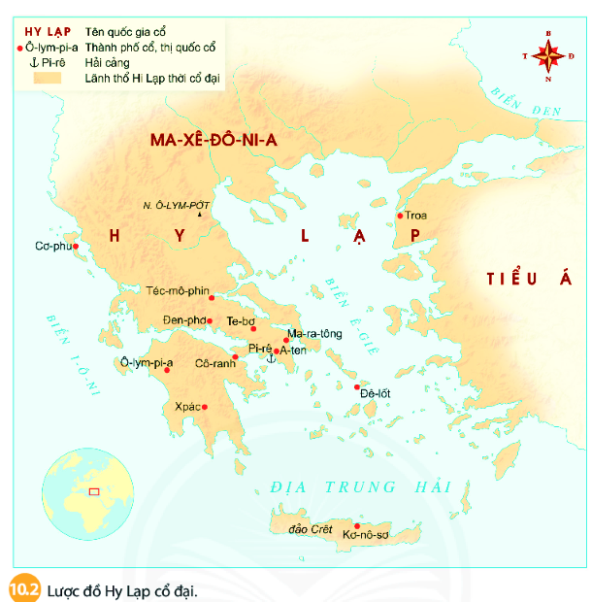? Đọc thông tin trong sgk trang 53 và quan sát lược đồ hãy hoàn thành phiếu học tập sau theo nhóm.  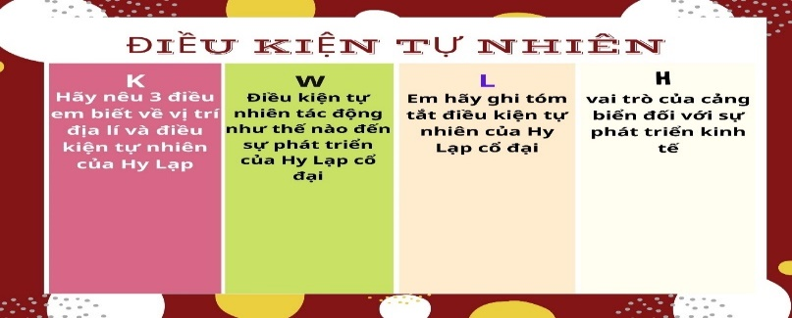  ? Quan sát hình ảnh cho biết: Thời cổ đại nền kinh tế nào được coi là nền kinh tế chính của Hy Lạp?  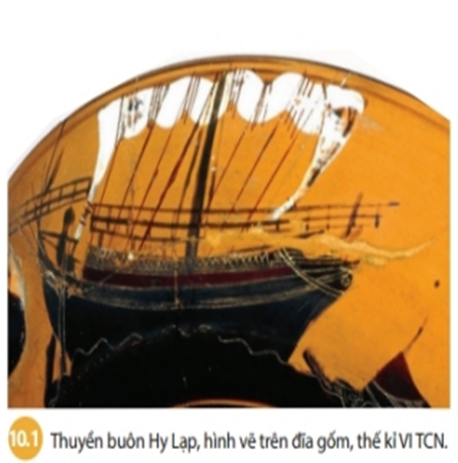  Bước 2: Thực hiện nhiệm vụ học tập  GV hướng dẫn HS trả lời  HS: - Suy nghĩ để trả lời câu hỏi, theo hướng dẫn.  Bước 3: Báo cáo thảo luận  GV yêu cầu HS trả lời.  HS trả lời câu hỏi của GV.  Bước 4: Kết luận, nhận định (GV)  Nhận xét câu trả lời của HS và và chốt kiến thức | - Hy Lạp nằm ở phía Nam bán đảo Ban Căng, các đảo trong vùng biển Ê-giê và miền ven biển phía tây Tiểu Á.  - Điều kiện tự nhiên  + Địa hình: chủ yếu là đổi núi, đất đai khô cằn, thuận lợi cho trổng nho, ô liu.  + Khoáng sản: đồng, sắt, vàng....  + Khí hậu ấm áp  + Có đường bờ biển dài, nhiều hòn đảo, nhiều vịnh, hải cảng thuận lợi cho sự đi lại và trú ẩn của tàu thuyền.  Thuyền buôn Hy Lạp, hình vẽ trên đĩa gốm, thế kỉ VITCN.  - Tạo điều kiện cho sự phát triển của nông nghiệp, thủ công nghiệp và thương nghiệp.
II. Tổ chức nhà nước thành bang
a) Mục tiêu: Thông qua hoạt động, HS biết được Hy Lạp cổ đại bao gồm nhiều thành bang độc lập. Tiêu biểu nhất là hình thức nhà nước dân chủ ở A-ten.
b) Tổ chức thực hiện:
Hoạt động của GV và HS | Nội dung
Bước 1: Chuyển giao nhiệm vụ (GV)  - GV giới thiệu: Hy Lạp cổ đại bao gồm nhiều thành bang độc lập. Tiêu biểu nhất là hình thức nhà nước dân chủ ở A-ten.  - GV giải thích khái niệm thành bang: là những nhà nước nhỏ, có một thành thị là trung tâm, xung quanh là vùng đất trồng trọt. Trong mỗi thành bang có phố xá, lâu đài, đến thờ, sân vận động, nhà hát, bến cảng. Mỗi thành bang có bộ máy quyền lực riêng, luật pháp riêng và tài chính riêng.  Gv đưa ra yêu cầu: Hs thảo luận và trả lời câu hỏi:  ? Dựa vào thông tin sgk trang 54 em hãy vẽ sơ đồ tổ chức nhà nước thành bang A-ten của Hy Lạp.  ? Hãy chỉ ra yếu tố dân chủ trong tổ chức nhà nước thành bang A-ten.  ? Yếu tố dân chủ được thể hiện như thế nào qua hình ảnh 10.3?  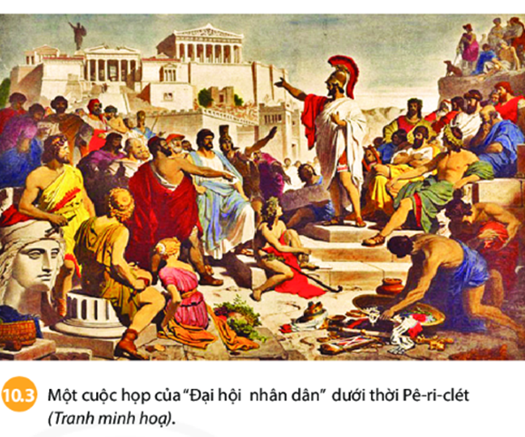  Bước 2: Thực hiện nhiệm vụ học tập  HS thảo luận luận nhóm để trả lời câu hỏi  GV hướng dẫn, hỗ trợ các em thảo luận nhóm .  Bước 3: Báo cáo thảo luận  GV: - Yêu cầu HS hoàn thành nhiệm vụ học tập  - Hướng dẫn HS trình bày, nhận xét (nếu cần).  HS: - Đại diện nhóm trình bày sản phẩm của nhóm.  - HS các nhóm còn lại quan sát, theo dõi nhóm bạn trình bày và bổ sung cho nhóm bạn (nếu cần).  Bước 4: Kết luận, nhận định (GV)  - Nhận xét về thái độ học tập & sản phẩm học  tập của HS. | - Nhà nước cổ đại Hy Lạp bao gồm nhiều thành bang. Mỗi thành bang có lãnh thổ, quân đội, luật pháp, hình thức tổ chức nhà nước khác nhau. Tiêu biểu là thành bang A-ten.  - Cơ cấu tổ chức của nhà nước A-ten: Gồm 4 cơ quan chính:  + Đại Hội nhân dân  + Hội đồng 10 tướng lĩnh  + Hội đồng 500  +Toàn án 6000 người.  - Nhà nước thành bang A-ten là 1 nền dân chủ - là nhà nước mang ý nghĩa quyền lực thuộc về nhân dân.
III. Những thành tựu văn hóa tiêu biểu
a) Mục tiêu: HS nêu được những thành tựu chủ yếu của nền văn minh Hy Lạp thời cổ đại trên các lĩnh vực: chữ viết, văn học, …
b) Tổ chức thực hiện:
Hoạt động của GV và HS | Nội dung
Bước 1: Chuyển giao nhiệm vụ (GV)  Gv sử dụng cộng cụ chiếu một video và đặt ra yêu cầu:  ?/ Hãy theo dõi đoạn phim ngắn sau và sắp xếp các từ/cụm từ dưới đây sao cho đúng với các lĩnh vực của thành tựu văn hóa Hy Lạp cổ đại (24 chữ cái, Hê-rô-đốt, I-li-át,, đền Pác-tê-nông, Pi-ta-go, tượng thần Dớt, Ơ-clít, Ác-si-mét, Tuy- xi-dít, Xô-crát, Pla-tông, Tailét, A-ri-xtốt, đền A-tê-na, nhà hát Đi-ô-n-xốt, Ô-đi-xê, tượng nữ thần A-tê-na, tượng Vệ nữ thành Mi-lô).  Em có suy nghĩ gì về câu nói của Ác-si-mét?  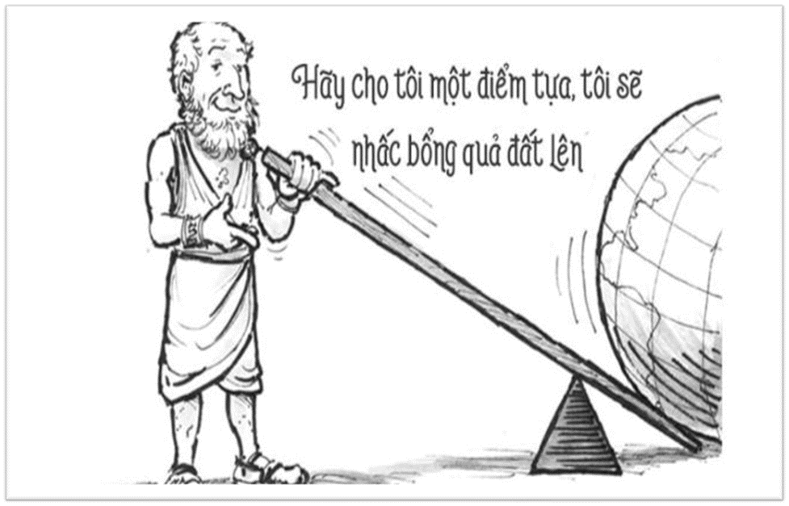  ? Em ấn tượng nhất với thành tựu nào của văn minh Hy Lạp, La Mã cổ đại. Hãy chia sẻ với cả lớp và nêu lí do?  Bước 2: Thực hiện nhiệm vụ học tập  HS suy nghĩ để trả lời câu hỏi của GV  GV hướng dẫn, hỗ trợ Hs (nếu cần).  Bước 3: Báo cáo thảo luận  HS: - Trả lời câu hỏi của GV.  - HS khác quan sát, theo dõi bạn trình bày và bổ sung cho bạn (nếu cần).  Bước 4: Kết luận, nhận định (GV)  - Nhận xét về thái độ học tập & sản phẩm học tập của HS. | - Chữ viết: sáng tạo ra hệ thống chữ viết gồm 24 chữ cái.  - Văn học: 2 bộ sử thi nổi tiếng là I-li-át và Ô-đi-xê  - Khoa học: Về toán học có Tailét, Pi-ta-go, Ơ-clít, Ác-si-mét; về sử học có Hê-rô-đốt, Tuy- xi-dít; về triết học có Xô-crát, Pla-tông (Platon), A-ri-xtốt.  - Kiến trúc điêu khắc: đền Pác-tê-nông, đền A-tê-na, nhà hát Đi-ô-n-xốt của A-ten; hay những tác phẩm về điêu khắc như tượng thần Dớt, ...
HOẠT ĐỘNG 3: LUYỆN TẬP
a) Mục tiêu: Củng cố lại kiến thức đã học thông qua bài tập, câu hỏi lí thuyết.
b) Tổ chức thực hiện:
Bước 1: Chuyển giao nhiệm vụ (GV):
Câu 1. Địa hình ở Hy Lạp có điểm gì nổi bật?
Câu 2. Quốc gia Hy Lạp hiện nay nằm ở châu lục nào?
Câu 3. Nền kinh tế chính của Hy Lạp cổ đại là gì?
Câu 4. Để bảo vệ nền dân chủ và ngăn chặn âm mưu đảo chính ở Hy Lạp đã đặt ra chế độ gì?

Câu 5. Đây là môn học nào?

Bước 2: Thực hiện nhiệm vụ học tập
HS suy nghĩ cá nhân và trả lời câu hỏi
GV hướng dẫn, hỗ trợ các em (nếu cần).
Bước 3: Báo cáo thảo luận
- GV yêu cầu HS trình bày câu trả lời của mình,
- HS trình bày, theo dõi, nhận xét, đánh giá và bổ sung cho bài của bạn (nếu cần).
Bước 4: Kết luận, nhận định (GV): GV nhận xét bài làm của HS.
HOẠT ĐỘNG 4: VẬN DỤNG
a) Mục tiêu: Củng cố và mở rộng kiến thức nội dung của bài học cho HS
b) Tổ chức thực hiện
Bước 1: Chuyển giao nhiệm vụ (GV): (GV giao bài tập)
Bài tập 1: Dựa vào kiến thức đã học hãy giải thích vì sao Hy Lạp ngành kinh tế chính không phải nông nghiệp giống các quốc gia như Ai Cập, Lưỡng Hà, Ấn Độ, Trung Quốc.
Bài tập 2: Quan sát logo của Tổ chức Văn hoá, Khoa học và Giáo dục của Liên hợp quốc (UNESCO), em hãy cho biết: Logo đó lấy ý tưởng từ công trình kiến trúc nổi tiếng nào của Hy Lạp cổ đại?

Bước 2: Thực hiện nhiệm vụ học tập
- GV hướng dẫn các em tìm hiểu yêu cầu của đề.
- HS đọc và xác định yêu cầu của bài tập.
B3: Báo cáo, thảo luận
- GV hướng dẫn các em cách nộp sản phẩm cho GV sau khi hoàn thành.
- HS làm bài tập ra giấy và nộp lại cho GV qua hệ thống CNTT mà GV hướng dẫn.
Bước 4: Kết luận, nhận định (GV)
- Nhận xét ý thức làm bài của HS.
* HƯỚNG DẪN VỀ NHÀ:
- Học bài và hoàn thành bài tập giáo viên giao giao.
- Tìm hiểu về nhà nước La Mã cổ đại.
+ Điều kiện tự nhiên
+ Tổ chức nhà nước La Mã cổ đại
+ Thành tựu văn hóa tiêu biểu

